«Всероссийский день зимующих птиц»
Подготовила воспитатель: Харатян К.В.
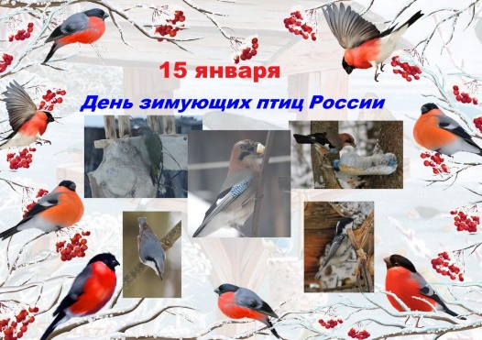

15 января отмечается Всероссийский день зимующих птиц. История этой даты связана с именем поэта Александра Яшина и писателя Евгения Носова. Среди последних произведений Евгения Ивановича есть рассказ «Покормите птиц». Прочитав стихотворение Александра Яшина «Покормите птиц зимой...», Евгений Иванович в память о поэте каждую осень стал вывешивать кормушки. Он пытался привлечь к этому делу и жителей своего города Курска, расклеивая на видных местах листовки со стихотворением Яшина. На надгробье Евгения Носова (как он и завещал) помещена надпись «Покормите птиц…».
«Покормите птиц зимой…»
Покормите птиц зимой.
Пусть со всех концов
К вам слетятся, как домой,
Стайки на крыльцо.
Не богаты их корма.
Горсть зерна нужна,
Горсть одна –
И не страшна
Будет им зима.
Сколько гибнет их – не счесть,
Видеть тяжело.
А ведь в нашем сердце есть
И для птиц тепло.
Разве можно забывать:
Улететь могли,
А остались зимовать
Заодно с людьми.
Приучите птиц в мороз
К своему окну,
Чтоб без песен не пришлось
Нам встречать весну.
(Александр Яшин)
Для ребят нашей группы - экологический праздник «День зимующих птиц России» очень важен, и мы провели его под девизом «Спасем зимующих птиц».
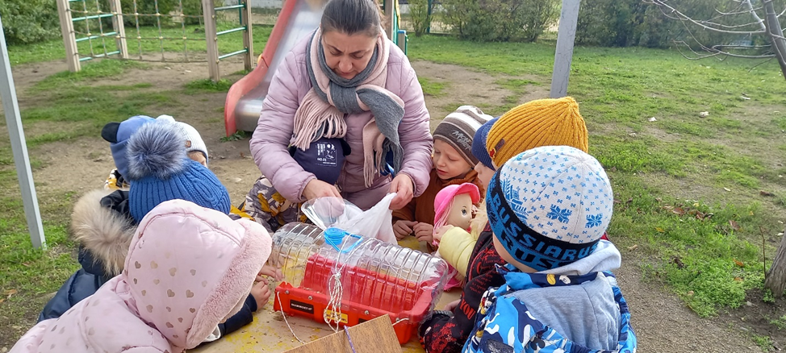
Зима - очень тяжелое время года для птиц. Холодно и голодно им. Из-за холода птицы теряют много тепла.
Ребятишки подготовительной группы провели с ребятами средней группы беседу о зимующих птицах, рассматривали иллюстрации про птиц, сравнивали их по оперению, читали рассказы о птицах. Дети с большим интересом слушают и принимают активное участие в беседе, рассматривали иллюстрации и фотографии с изображением птиц.
Наблюдать за птицами, прилетающими на участок детского сада, доставляет детям еще большее удовольствие.
Во время прогулки, повесили кормушки, накрошили в нее хлебных крошек и насыпали зерна. Очень скоро птицы привыкнут к тому, что здесь постоянно есть для них корм, и начнут прилетать к нашим кормушкам. Мы думаем, что птицы будут рады угощению!
Покормить птиц - несложный способ проявить человечность и стать добрее. Но надо заметить, что если уж вы взялись подкармливать птиц, то делать это надо регулярно - по мере расходования корма. Иначе можно погубить привыкших к подкормке пернатых.

Чтобы дети запомнили этих птичек, ребятам старшего возраста было предложено поучаствовать в отгадывании необычных загадок, а ребятишкам среднего возраста выразить себя в творчестве.

Интернет источник: https://yandex.ru/video/preview/16750537547886046896.

